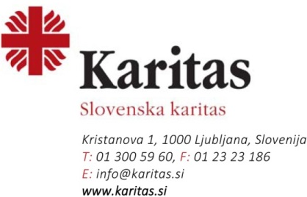
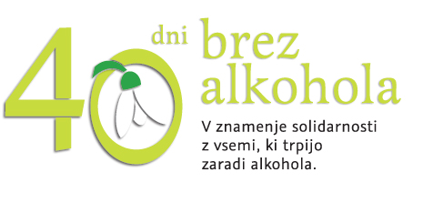

SOGLASJE STARŠA/SKRBNIKA O SODELOVANJU UČENCA
»Smej se!«

Podpisani/a izjavljam, da soglašam s tem, da moj otrok/varovanec s svojim izdelkom, materialom, gradivom sodeluje v nagradnem literarnem natečaju
»Smej se!«, ki mladostnike spodbuja k aktivni udeležbi v preventivnih aktivnostih preventivne akcije 40 dni brez alkohola.

PROSIMO, IZPOLNITE OBRAZEC S TISKANIMI ČRKAMI!
Ime in priimek učenca: ....................................................................................
Razred, osnovna šola:......................................................................................
Ime in priimek starša/skrbnika: ........................................................................
E-naslov mentorja: ………………………………………………………………………………………
Naslov za obveščanje o rezultatih natečaja:………………………………………..………....
Podpis starša/skrbnika: ....................................................................................
Kraj:...............................................................................................................
Datum:...........................................................................................................

